Счастья короткий миг…

Памятка по общению

***Как правильно общаться с ребенком.***

* *Уделяйте ребенку как можно больше времени для общения.*
* После посещения садика *интересуйтесь*, как ребенок провел день. Обязательно расспрашивайте малыша о занятиях, что давали кушать в садике, с кем он общался.
* С ребенком надо говорить с *уважением его личности.*
* *Не теряйте взрослого человека в* *глазах ребенка*. Иногда родители, находясь в растерянности, начинают говорить с ребенком на его языке. Это приводит к снижению авторитета в глазах ребенка. В сложной и стрессовой ситуации малыш попросту не будет вас слушать.
* Самый важный урок, который взрослый может преподать ребенку – свой *положительный пример.* Слова остаются незамеченными, а поступки навсегда остаются в памяти, в критической или похожей ситуации ребенком будет сделан выбор в пользу родительского примера.
* Общение должно строиться на диалоге, обязательно *ждите ответа ребенка.*
* *Не повышайте голос на ребенка*, он может не понять смысл вашего высказывания, но отлично распознает ваш негатив в интонации.
* Ваши мысли и действия должна пронизывать *безусловная родительская любовь*. Безусловно принимать ребенка – это значит любить его таким, какой он есть, а не за то, что он отличник, что-то хорошо сделал и т.д.
* *Старайтесь не использовать в речи частицу «не»,* она придает негативный оттенок всей речи. «Пока не уберешь игрушки, не поешь..» Скажите «когда уберешь свои вещи, можешь поиграть».
* *Старайтесь не давать однозначных советов*. « А ты сам как думаешь?»
* Всегда *с пониманием относитесь к детским вопросам*. Даже если они кажутся вам наивными и нелепыми. Старайтесь искать ответы и говорить с ребенком честно. Если вы чего-то не знаете, изучите данный вопрос хорошо, тогда сможете дать верный совет. Таким образом, вы выработаете у ребенка веру в поиск истины.
* *Хвалите ребенка за реальные успехи.* Родители часто впадают в крайности, одни ограничиваются скупой похвалой раз в год, другие преклоняются перед ребенком за совершение ежедневных действий.
* *Не связывайте наказания с личностью ребенка*. Высказывайте свои мысли без негатива, сдержанным и спокойным тоном. Ребенок должен понимать, что ваше недовольство не относится к нему, как к личности, если он изменит ситуацию, то ваша позиция переменится.
* *Наказания не должны быть связаны с негативом,* скорее вам нужно организовать отсутствие позитива. Это не позволит развиться злобе и агрессии со стороны ребенка. Так ребенок будет стремиться к выполнению обещаний, он будет знать, что за все усилия его ждет приз, а не наказание в случае провала. Так вы создаете у чада положительную мотивацию.

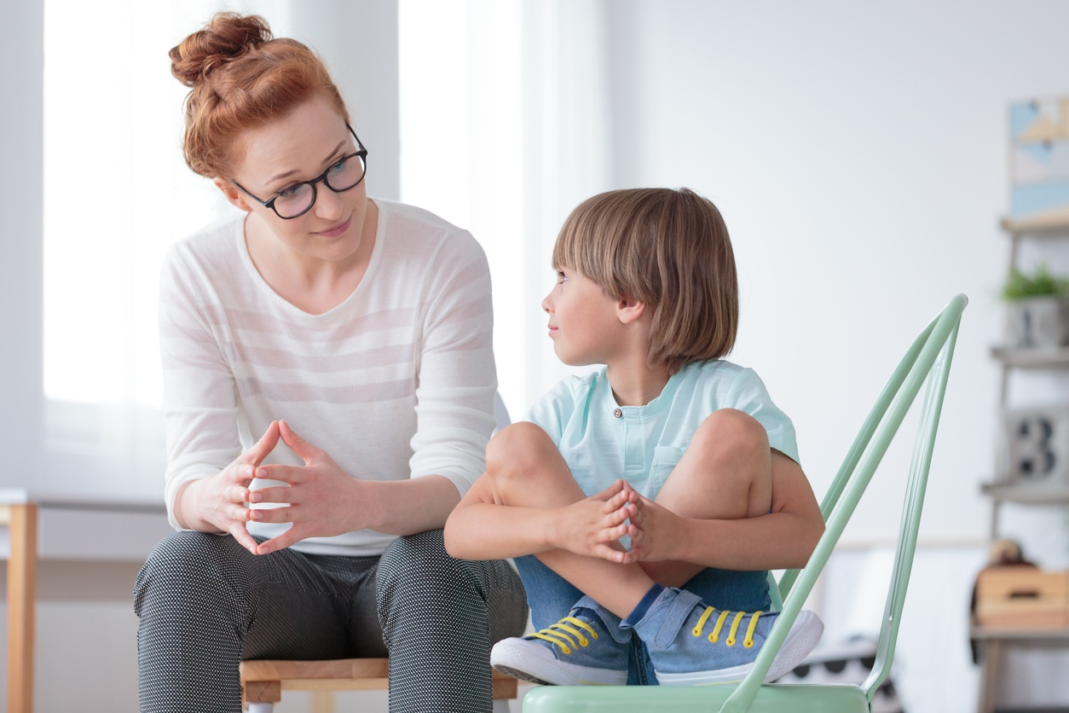

*10 способов провести время со своим ребёнком:*

1. **Завтракайте вместе**. Обсуждайте предстоящий день, когда все спокойные и отдохнувшие.
2. **Вместе в повседневные домашние заботы.** Дети любят обычаи, и еще они любят помогать.
3. **Приятный ритуал отхода ко сну.**  И дети будут ждать вечера с приятным предвкушением. Полежите вместе немного, почитайте небольшой рассказ или просто обнимите ребенка со словами “Спокойной ночи!”.
4. **Устройте семейный вечер**. Заведите такую традицию - один вечер в неделю для совместного времяпровождения всей семьей. Поужинайте вместе, поиграйте в парке, сходите в кафе-мороженое или посмотрите кинофильм, удобно расположившись дома на диване.
5. **Поиграйте со своим ребенком (**«Я думаю, что ты любишь..», «Мне нравится, что ты..», научите ребёнка играм, в которые вы играли в детстве).
6. **Фокусируйтесь на позитивном.** Как и вы сами, ваши дети не хотят быть рядом с человеком, который их постоянно критикует и принижает.
7. **Общайтесь, а не пытайте.** Вместо того, чтобы спрашивать “Что было сегодня в садике?”, расскажите ему, как прошел ваш день. Это самый легкий способ  завязать непринужденную, доверительную беседу.
8. **Оставляйте пространство для импровизации.**  Из неожиданных, импульсивных поступков рождаются памятные на всю жизнь моменты (конкурс по приготовлению блинов в субботу утром, обед-пикник на полу в комнате, семейный конкурс красоты, праздник щекотки после сада… варианты ограничиваются только вашей фантазией).
9. **Ужинайте вместе.** Совместный ужин — одна из наиболее важных ежедневных возможностей для упрочения семейных связей. Предоставьте каждому ребенку возможность рассказать о том, как прошел день, а также поделитесь своими впечатлениями. Пусть общение будет легким, отложите дискуссии и серьезные темы на другое время. Самое главное – превратить ужин в удовольствие, объединяющее всех членов семьи.